Министерство образования и науки РТ
ГАПОУ «Мамадышский политехнический колледж»

Внеаудиторная самостоятельная работа

ЗАДАЧА ОДНА – РЕШЕНИЙ НЕСКОЛЬКО

Автор: Порываева Нафиса Сабитовна

Мамадыш
2019 г.

СОДЕРЖАНИЕ
Введение 2
Постановка задачи 4
Решение уравнения x-sin(x)-0.5=0 методами дихотомии и Ньютона в среде Турбопаскаль 5
Решение уравнения x-sin(x)-0.5=0 методами дихотомии и Ньютона в среде 8объектно-ориентированного программирования Visual Basic 8
Решение уравнения x-sin(x)-0.5=0 методами дихотомии и Ньютона в среде ЭТ Excel 9
Решение уравнения x-sin(x)-0.5=0 методами дихотомии и Ньютона в MathCAD 14
Выводы 19
Литература 20
Приложение 1 21
Приложение 2 21
Приложение 3 22
Приложение 4 22
Приложение 5 22
Приложение 6 23
Приложение 7 23
Приложение 8 24
Приложение 9 24
Приложение 10 25
Приложение 11 26

Введение
Задача отыскания корней нелинейного уравнения вида f(x)=0, где f(x) — непрерывная на отрезке [a,b] функция, не теряет актуальности и в наши дни, хотя имеет многовековую историю. Она может быть использована при решении уравнений, которые возникают в математике, физике, технике и т. д. В настоящее время существует много методов, позволяющих достаточно быстро находить приближённое значение корня с требуемой точностью, но нет метода, который бы имел явное преимущество перед остальными.
В этой работе рассматриваются метод деления отрезка пополам (дихотомии) и метод Ньютона (касательных) в программе Microsoft Excel; системах программирования Turbo Pascal, VB5.0 CCE; математической системе автоматического проектирования MathCAD.
Объект исследования: процесс формирования профессиональной компетенции, как студента колледжа
Предмет исследования: решение открытых профессиональных задач на уроках информатики через применение математических методов
Цели и задачи работы:
- решить практическую задачу, сводящуюся к численным методам решения уравнений различными средствами
- сделать сравнительный анализ методов поиска решений нелинейных уравнений;
- развить научный, творческий подход к решению задач;
- углубить имеющиеся знания по математике, информатике.
Оборудование: компьютеры с ОС MS Windows; программы MS PowerPoint, Microsoft Excel; системы программирования Turbo Pascal, VB5.0 CCE; математическая система автоматического проектирования MathCAD.

Постановка задачи
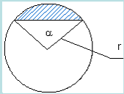
Для конструирования механизма, имеющего форму кругового сегмента (площадь кругового сегмента $S=\frac{r^{2}(α−\text{sin}α)}{2},$s и радиус окружности r известны), необходимо знать значение центрального угла α с точностью 1Е-06 (0,000001).
где 0<α<2π
$α−\text{sin}α−\frac{2S}{r^{2}}=0\text{.}$Формула площади кругового сегмента:
Уравнение будет иметь следующий вид:
Исходные данные: а, b, S, r, ε , (а = 0, b = 2 π).
Рис.1
Чертеж кругового сегмента
$$f(x)=x−\text{sin}x−\frac{2S}{r^{2}}$$
Результат: х. Тестовый набор:
S ⁼100; r =20; a=0; b=2∙3.14159=6.28318, ε =1Е-06.
С учетом тестового набора уравнение примет вид: $f(x)=x−\text{sin}x−0,5$
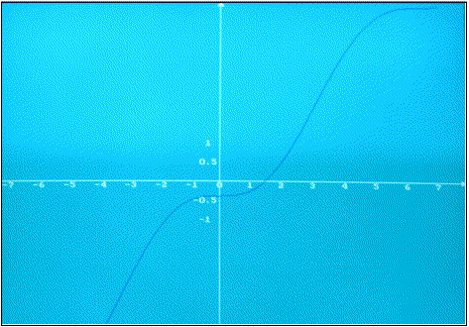
Рис.2 График функции y(x)=x-sin(x)-0.5 в среде Турбопаскаль
Построив график функции, например, в системе программирования Turbo Pascal, уточним интервал поиска корня уравнения: a=1; b=2. [Приложение 1]
Таким образом, решение данной задачи сводится к решению нелинейного уравнения
x-sinx-0.5=0 на отрезке [1;2] с точностью 1e-6.
Решим это уравнение методом деления отрезка пополам (дихотомии) и методом Ньютона (касательных) в системах программирования Turbo Pascal, VB5.0 CCE; в программе Microsoft Excel; математической системе автоматического проектирования MathCAD.

Решение уравнения x-sin(x)-0.5=0 методами дихотомии и Ньютона в среде Турбопаскаль
Метод дихотомии основан на многократном делении отрезков пополам. Вначале пополам делится отрезок [а; b]. Точка деления с считается приближенным корнем, если требуемая (абсолютная) точность ε будет достигнута. В противном случае процесс продолжается в том подынтервале, в. котором функция меняет знак (признак наличия корня). [3]
Составим алгоритм и программу решения уравнения y(x)=x-sin(x)-0.5 методом дихотомии в среде Турбопаскаль.
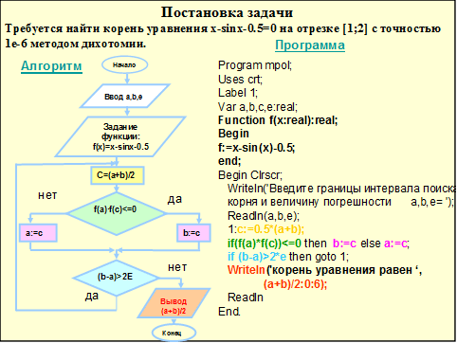
Рис.3 Алгоритм и программа решения уравнения x-sinx-0.5 =0 методом дихотомии

Ответ: центральный угол в радианах равен 1,497300.
Примечание. Величина угла в градусах =$\frac{\text{величина} \text{угла} в \text{радианах}⋅\text{180}}{π}$
Для этого добавим в программу строку:
Writeln('центральный угол в градусах равен ',(a+b)/2*180/PI:7:6);
и получим центральный угол в градусах, равным 85,7891.
Для решения этого уравнения методом Ньютона необходимо прежде всего:
1. Проверить три условия, при которых можно применять метод касательных:
• определить знаки функции f(x) на концах отрезка [а; b]: f (а) • f(b) < 0;
• определить знаки производной f'(x) на концах отрезка [а; b]: f'(a)'f'(b)> 0;
• определить знаки второй производной f"(x) на концах отрезка [а; b]:
f"(a₀)∙f”(b₀)>0.
2. Выбрать один из концов отрезка [а;b] в качестве начального приближения корня x₀, исходя из условия f (x₀) • f"(x₀) > 0.
3. Составить таблицу значений:
i | x_{i} | f(x_{i}) | f'(x_{i}) | f(x_{i})/f'(x_{i)} | x_{i+1}=x_{i}-f(x_{i})/f'(x_{i})
0
1
…
4. При выполнении условия
$\left|\frac{f(x_{i})}{f'(x_{i})}\right|≤ε$ значение х_{i+1} считать приближенным значением корня уравнения f (х) = 0 с погрешностью ε.
При выполнении условия найденное значение х_{i+1}, будет являться приближенным значением корня уравнения f (х) = 0 с погрешностью ε: x*≈x_{i+1} [3]
Общая постановка задачи.Дано: f(x) — функция; f'(x) — производная заданной функции; ε —требуемая точность; X0 — начальное приближение. Найти: приближенный кореньуравнения f(x) = 0. 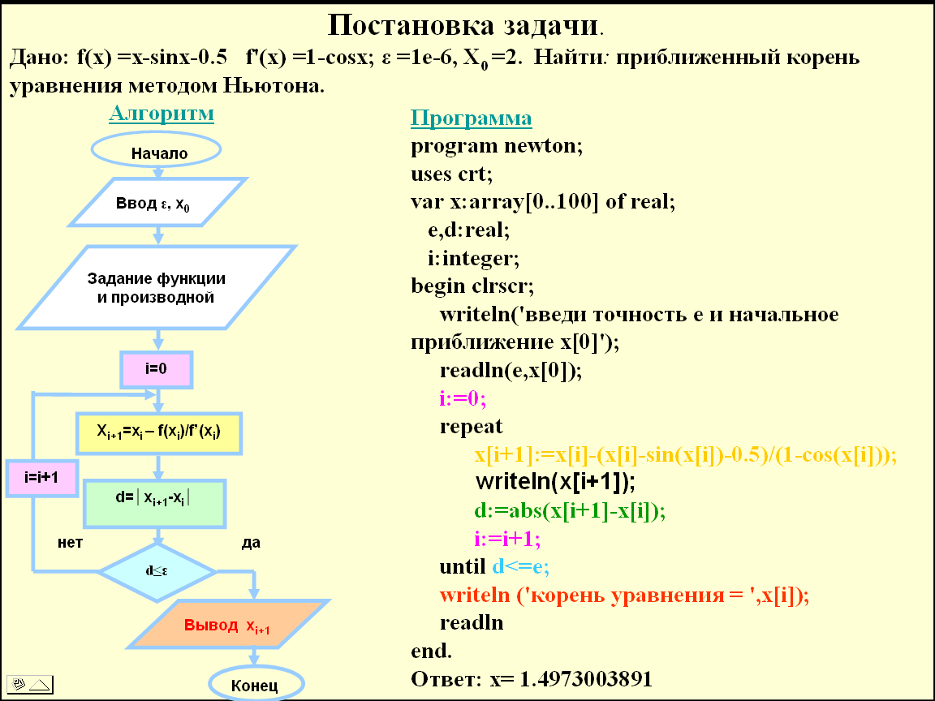
Рис.4 Алгоритм и программа решения уравнения x-sinx-0.5 =0 методом Ньютона
Можно выбрать один из концов отрезка [a,b] в качестве начального приближения корня x₀, исходя из условия f(x₀)∙f”(x₀)>0, тогда программа примет вид:
Program n;
Uses crt;
Var x: array [0..100] of real;
A, b,e,d:real;
I:integer;
begin clrscr;
writeln('введи границы интервала поиска корня и величину погрешности a,b,e= ');
Readln (a,b,e);
If (a-sin (a)-0.5)*sin(a)>0 then x[0]:=a else x[0]:=b;
и т.д.
Проведем сравнительный анализ приближенного решения нелинейного уравнения методом дихотомии и методом Ньютона в среде Turbo Pascal.[Приложение 2]
Таблица 1.
Решение уравнения методом дихотомии и методом Ньютона.
 | Метод дихотомии | Метод Ньютона
Достоинства | Простота | Алгоритм быстро выполняется
Недостатки | Алгоритм довольно медленный.  Необходимо заранее знать отрезок, на котором функция меняет знак, что не совсем удобно. | Каждая итерация требует вычисления производной f’(x).

Решение уравнения x-sin(x)-0.5=0 методами дихотомии и Ньютона в среде
объектно-ориентированного программирования Visual Basic [7].
Сначала построим график функции.
- Разместить на форме графическое поле (Name – PicGraph) , в котором будет производиться построение графика.
- Разместить на форме кнопку (Name- cmd1) и создать событийную процедуру построения графика, в которой устанавливается масштаб, в цикле осуществляется построение графика функции, рисуются оси координат и печатаются на них числовые шкалы. Масштаб графического окна надо выбрать таким образом, чтобы в окне отображался интервал [a;b] и точка пересечения графика функции с осью ОХ, которая и будет являться корнем уравнения.[Приложение 3]
3. Создаем 4 текстовых поля A, B, E, X (Text-A и т. д., Alignment – Center (выравнивание по центру)). Поместить на форму текстовые поля txtA и txtB для ввода числовых значений концов отрезка А и В (переменные dblA и dblB), поле txtE для ввода точности вычислений (переменная dblE) и поле txtX для вывода значений корня в радианах, txtX1 – в градусах (Name- txtA, Text-удалить …). Для вывода промежуточных значений корней уравнения создадим текстовое поле txtP. Чтобы корни распечатывались в одной строке текстового поля, установим для свойства Multiline текстового поля значение True.
Поместить на форму кнопку (Caption-Метод дихотомии, Name- cmdNum) и создать событийную процедуру, вычисляющую корень уравнения методом половинного деления с использованием цикла с постусловием.[Приложение 4] Запустим программу на выполнение и найдем корень уравнения. [Приложение 5]
Рассмотрим решение этой задачи в среде Visual Basic методом Ньютона. Можно остроить более уточненный график функции и на кнопку «Метод Ньютона» составим программный код для поиска корня уравнения [Приложение 6] и запустим программу на выполнение [Приложение 7]
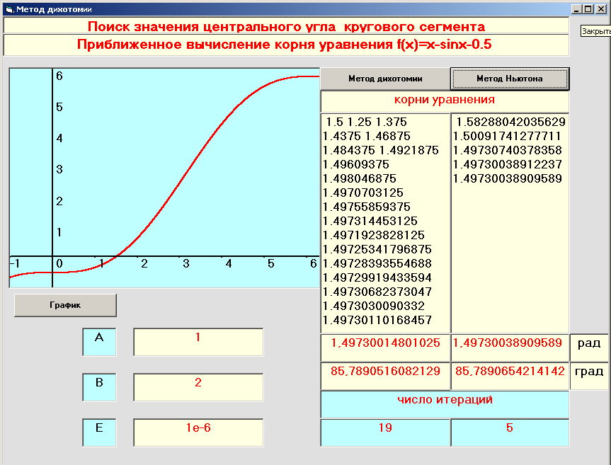
Рис. 5 Приближенное решение нелинейного уравнения x-sin(x)-0.5=0
Методом дихотомии и методом Ньютона в среде Visual Basic

Решение уравнения x-sin(x)-0.5=0 методами дихотомии и Ньютона в среде ЭТ Excel.
Требуется найти корень уравнения х-sinx-0.5=0 на отрезке [0;2π] с точностью 1e-6.
Решение.
1. Определим графическим методом количество корней уравнения и отрезки, внутри которых находятся эти корни.
1.1. Составим таблицу значений функции у = х - sin х – 0.5.

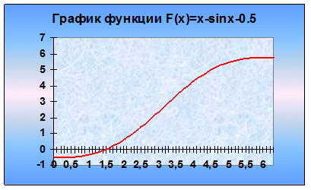
 | А | В
1 | х | y=x-sinx-0.5
2 | 0 | -0,50000
3 | 1 | -0,34147
4 | 2 | 0,59070
5 | 3 | 2,35888
6 | 4 | 4,25680
7 | 5 | 5,45892
8 | 6 | 5,77942
9 | 7 | 5,84301

Рис.7 График функции F(x)= x-sin(x)-0.5 в среде Excel

Рис. 6 Таблица значений

1.2 Построим график функции у = х-sinx-0.5.
Алгоритм построения, графика функции:
а) выделить диапазон ячеек В2:В9 (значения функции у= х-sinx-0.5).
б) выполнить команду Диаграмма из меню Вставка;
в) в появившемся окне Мастер Диаграмм последовательно выполнить действия:
• определить тип диаграммы, т. е. выбрать вкладку Нестандартные и тип диаграммы Гладкие графики;
• указать источник данных диаграммы, т. е. активизировать вкладку Ряд, в поле Подписи оси Х указать диапазон ячеек, содержащих значения аргумента х (установить в поле Подписи оси Х курсор, затем выделить диапазон ячеек А2:А9, т. е. щелкнуть левой кнопкой мыши в ячейке А2 и, не отпуская ее, протянуть курсор до А9);
•поместить диаграмму на имеющемся листе книги.
Таким образом, уравнение х - sin х -0.5=0 имеет корень: х€ [1; 2].
2. Теперь перейдем к решению уравнения в среде Excel. Исходные значения границ отрезка а и b запишем в ячейках А4 и В4. В ячейке С4 получим значение с — середину заданного отрезка, а в ячейках D4 и Е4 — значения функции f(x) на концах отрезка [а, с]
Формулы имеют следующий вид:
в ячейке С4: =(А4+В4)/2; в ячейке D4: =A4- sin(A4)-0.5; в ячейке Е4: = C4- sin(C4)-0.5;в ячейке F4: =В4-А4. Необходимую точность вычислений укажем, например, в ячейке J3. После этого мы можем провести проверку длины заданного отрезка на соответствие выбранной точности.
Для поиска корня уравнения используем столбец G. В ячейке G4 запишем формулу:
=ECЛИ(F4/2<=J3;C4;"") (если длина текущего отрезка соответствует требуемой точности, то в качестве корня уравнения принимаем значение середины этого отрезка, в противном случае значение корня не отображается и алгоритм выполняется дальше.)
В строке 5 запишем значения, полученные после первого шага деления исходного отрезка пополам, В соответствии с рассуждениями, сделанными чуть выше, о возможных переходах от исходного отрезка к одной из его половин, можем записать следующие формулы:
в ячейку А5: =ЕСЛИ(D4*Е4<=0; А4; С4)
в ячейку В5: =ЕСЛИ(D4*Е4<=0; С4; В4)
В ячейки С5, D5, Е5, F5 и G5 формулы можно скопировать из ячеек С4, D4, Е4, F4 и G4 соответственно. (Для того чтобы при копировании формулы из ячейки G4 имеющийся в ней адрес ячейки J3 не менялся, следует использовать абсолютную или смешанную ссылку на него, т. е. формула в ячейке G4 должна быть уточнена: =ЕСЛИ(F4/2<=$J$3; С4; "").)

После этого наш лист примет вид:
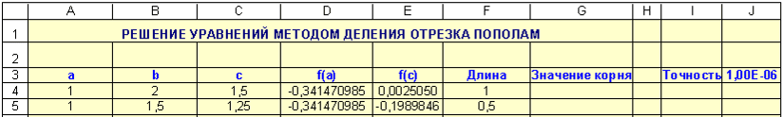

Рис.8 Решение уравнения x-sin(x)-0.5=0 методоми дихотомии в среде ЭТ Excel. Начало.

Теперь искомый корень уравнения находится на отрезке [0, 3,14159]. Скопировав все формулы из ячеек строки 5 в ячейки строки 6, мы проведем еще одно деление отрезка пополам.
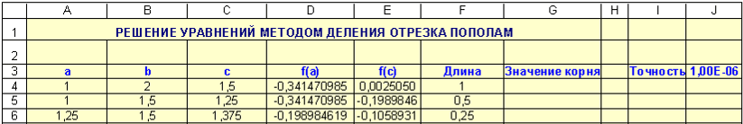
Рис.9 Решение уравнения x-sin(x)-0.5=0 методоми дихотомии в среде ЭТ Excel. Продолжение.

Возникает вопрос: сколько раз надо копировать строки с формулами, для того чтобы получить решение уравнения? Здесь можно поступить по-разному.
Можно копировать формулы в одну (очередную) строку до тех пор, пока в столбце G не появится искомое значение корня. А можно число шагов определить заранее и скопировать формулы в диапазон из необходимого числа строк.
Число шагов для нахождения корня определяется по формуле:
[log₂((b - а)/(2 • ε ))] + 1,
Число шагов по этой формуле можно рассчитать с помощью Microsoft Excel, использовав функцию LOG, позволяющую определить логарифм по любому основанию. Записав в какой-либо ячейке формулу: =целое(LOG((B4-A4)/(2*J3); 2)) + 1 [3], получим число шагов, необходимых для нахождения корня заданного уравнения, — в данном случае 22.
Мы уже дважды копировали формулы (в строки 5 и 6). Поэтому скопируем формулы из строки 5 еще 18 раз. В результате получим следующий результат. [Приложение 8]
т. e. корень заданного уравнения равен 1,497300148 рад или 85,78897915 град.
Теперь рассмотрим использование метода Ньютона для вычисления корня уравнения с помощью табличного процессора MS Excel.
Задача. Найти корни уравнения х - sin х – 0.5 =0 с точностью 0,000001 методом Ньютона.
При решении этой задачи методом дихотомии мы определили графическим методом, что корень уравнения находится на отрезке [1;2].
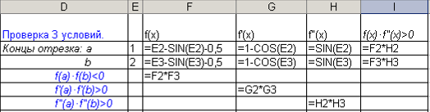
1.1. Проверим выполнение трех условий, при которых возможно применение данного метода.

Рис. 10 Расчетные формулы
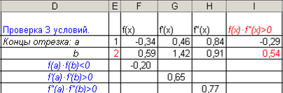
:

Рис. 11 Таблица значений
1.2. Для вычисления корня уравнения выберем в качестве начального приближения тот конец отрезка, внутри которого находится этот корень, для которого выполняется условие:
f(x₀)∙f”(x₀)>0. Расчетные формулы и таблица значений – красным цветом. Как видно из таблицы, на отрезке [1;2] начальное приближение корня х₀=2.
1.3. Составим таблицу значений:
i | x_{i} | f(x_{i}) | f'(x_{i}) | f(x_{i})/f'(x_{i)} | x_{i+1}=x_{i}-f(x_{i})/f'(x_{i})
…
Алгоритм заполнения таблицы значений:
а) Заполнить ячейки диапазона A2:G2 cсоответствующими значениями и формулами:
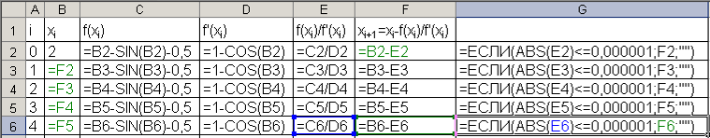

Рис. 12 Заполнение таблицы
Примечание. Формула в ячейке G2 с помощью логической функции ЕСЛИ обеспечивает проверку условия необходимости выполнения следующего шага вычислений. Синтаксис функции: ЕСЛИ (логическое выражение_1; значение1;значение2). Семантика: если условие ABS(Е2)<=0.000001 выполняется, то выводится значение1 (из ячейки F2), в противном случае выводится значение2 (текстовое сообщение “ “ (пустой символ)).
б) Ввести в ячейку А3 значение 1 (следующий шаг вычислений), в ячейку В3 — формулу, значением которой является х_{1:} =В2—Е2 или =F2.
в) Заполнить диапазон ячеек C3:G3 соответствующими формулами.
г) Если в столбце G появилось числовое значение, то это значение является приближенным значением корня с заданной в условии погрешностью, иначе — заполнить следующую строку таблицы значениями и формулами аналогично «б» и «в».
д) Повторить действия пункта «г».
Получим результаты вычислений. [Приложение 9]
Таким образом, уравнение х - sinx -0.5=0 имеет корень 1,497300.
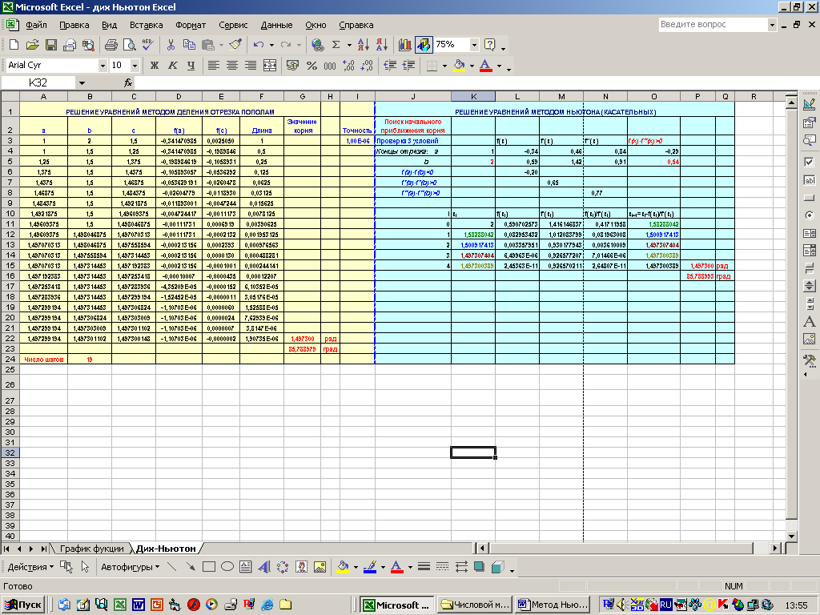

Рис. 14 Приближенное решение нелинейного уравнения x-sin(x)-0.5=0
методом дихотомии и методом Ньютона в среде ЭТ Excel.

Решение уравнения x-sin(x)-0.5=0 методами дихотомии и Ньютона в MathCAD.
Новые возможности приближенного вычисления корней нелинейных уравнений открывает MathCAD - математическая система автоматического проектирования фирмы Math Soft (США) [2]. Рассмотрим приближенное вычисление корня этого же уравнения методом дихотомии в среде MathCAD.
Требуется найти корень уравнения х-sinx-0.5=0 на отрезке [0;2π] с точностью 1e-6 в системе MathCAD метод ом дихотомии.
Сначала построим график функции f(x)=x-sinx-0.5 и определим границы поиска корня уравнения.
Таблица 2
Алгоритм построения графика функции f(x)=x-sinx-0.5 в MathCAD
 | Операция с пояснениями | Выполнение
1. | Введем функцию f(x):=x-sinx-0.5 | для символа локального присваивания := нажать клавишу «:»;
2. | Зададим переменной х набор значений от 0 до 6,28 с шагом 0,1: x:=0,0.1..6.28 | Для этого необходимо набрать  x:0,0.1;2
3. | На экране появится шаблон графика. | Вставка►график►ху-участок ►
4. | Введем в место ввода шаблона по оси Х имя независимой переменной – х, а в место ввода шаблона по оси У имя зависимой переменной – f(х).
5. | Щелкнем вне пределов графика левой кнопкой мыши.  График построен.
6. | По графику видно | Отрезок локализации [1,2]

Теперь перейдем к непосредственному вычислению корней нелинейных уравнений методом дихотомии программированием в программе-функции. Такое программирование включает два этапа:
- описание программы-функции;
- вызов программы-функции.
Описание программы - функции включает в себя имя программы-функции, список формальных параметров и тело программы-функции.
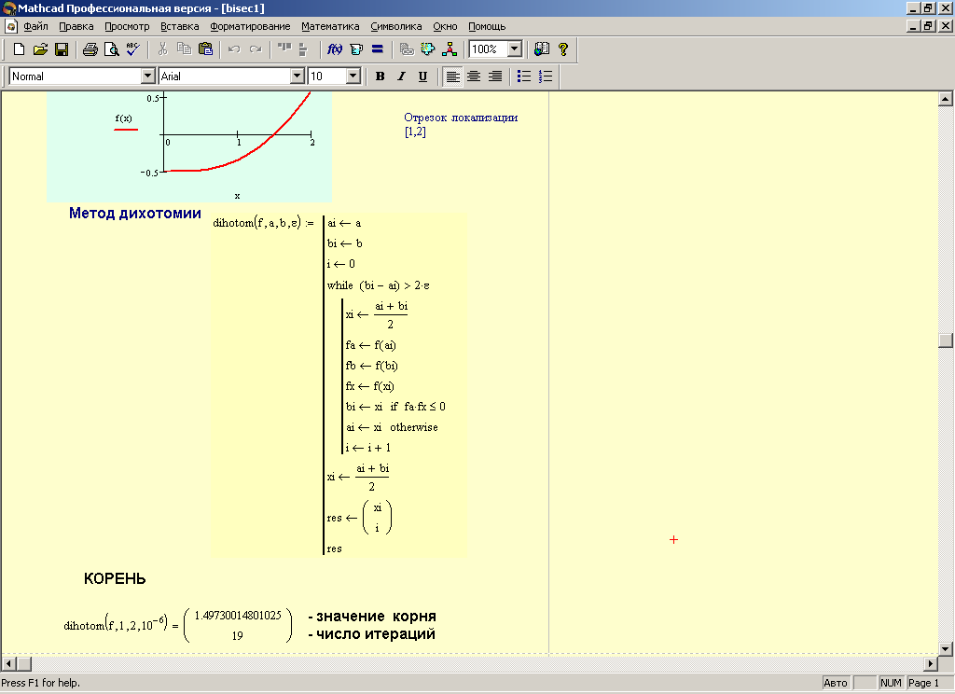
Порядок описания программы-функции MathCAD. Для ввода в рабочий документ описания программы-функции необходимо выполнить следующие действия: ввести имя программы-функции (dichotomy) и список формальных параметров, заключенный в круглые скобки (f,a,b,ε); ввести символ “:” - на экране отображается как “: =”; открыть наборную панель
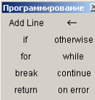
Рис. 15 Панель Программирование

Рис. 16 Локальный оператор присваивания
Рис. 17 Ввод цикла с предусловием

Программирование и щелкнуть кнопкой “Add line” . На экране появится вертикальная черта и вертикальный столбец с двумя полями ввода для ввода операторов, образующих тело программы-функции. Нажав клавишу [Tab], ввести первый оператор тела программы-функции.
Для задания внутри программы значения какой-либо переменной используется так называемый локальный оператор присваивания, имеющий вид:
$¬$< имя - переменной > < выражение >
Для программирования итерационного цикла щелкнуть на кнопке while панели Программирование и ввести условие выполнения цикла:
While (bi-ai)>2 ε
Для ввода тела цикла щелк по кнопке “Add line” панели программирования. При этом поле ввода добавляется внизу выделенного к этому моменту оператора.
Заполнить самое нижнее поле ввода, введя туда выражение, определяющее возвращаемое через имя программы-функции значение
Обращение к программе-функции MathCAD
Для выполнения программы-функции необходимо обратиться к имени программы-функции с указанием списка фактических параметров
< имя - программы > (список фактических параметров)

Рис. 18 Выполнение программы-функции

Таким образом, уравнение х - sinx -0.5=0 имеет корень 1,497300 [Приложение 10].
Объединение текстового, формульного и графического редакторов с вычислительным ядром позволяет готовить активные электронные документы с высоким качеством оформления и способные выполнять расчеты с наглядной демонстрацией результатов. Итоговые документы могут трансформироваться в файлы форматов rtf и html и использоваться в пакете MS Office, в сети Интернет.
Сделаем сравнительный анализ программирования в TурбоПаскаль и MathCAD.
Таблица 3.
Сравнительный анализ программирования в TурбоПаскаль и MathCAD
TP | MathCAD
присутствие раздела описания переменных и использование оператора ввода | компактность решения – отсутствие раздела описания переменных и разный подход к организации ввода данных (только путем обращения к соответствующей подпрограмме-функции).
не допускается отличный от 1 шаг изменения параметра цикла for. | допускается отличный от 1 шаг изменения параметра цикла for (даже вещественного типа) Для этого после указания начального значения параметра надо указать его второе значение, далее воспользоваться командой задания диапазона m.. n и записать конечное значение параметра.
1)while «условие» do «оператор»  2)begin… end | 1)while «условие» «оператор»;  2)объединение операторов специальной линией с помощью команды Add Line

Преимущества программирования в MathCAD 2000 Professional:
• поддержка основных алгоритмических структур (ветвление, цикл с параметром и цикл с предварительной проверкой условия повторений);
• оригинальная форма ввода и вывода данных, обеспечивающая высокую наглядность полученных результатов;
Теперь найдем корень уравнения х-sinx-0.5=0 на отрезке [0;2π] с точностью 1e-6 в системе MathCAD метод ом Ньютона.
Реализуем алгоритм уточнения корня уравнения методом Ньютона [Приложение 11] в пакете Mathcad, вставляя соответствующие операторы или функции в текст документа Mathcad. Такой способ называется программированием в тексте документа. Для определения функции, вычисляющую производную от f(x) используем панель исчислений Калькулус.
Для окончания итерационного процесса используется условие близости двух последовательных приближений | x_{i} - x_{i - 1} | <= ε. Итерационный процесс сходится если
f(х₀)∙ f'' (х₀) > 0. Для организации итерационных вычислений используется функция until. until(a, z) возвращает z, пока выражение a не становится отрицательным; а должно содержать дискретный аргумент.
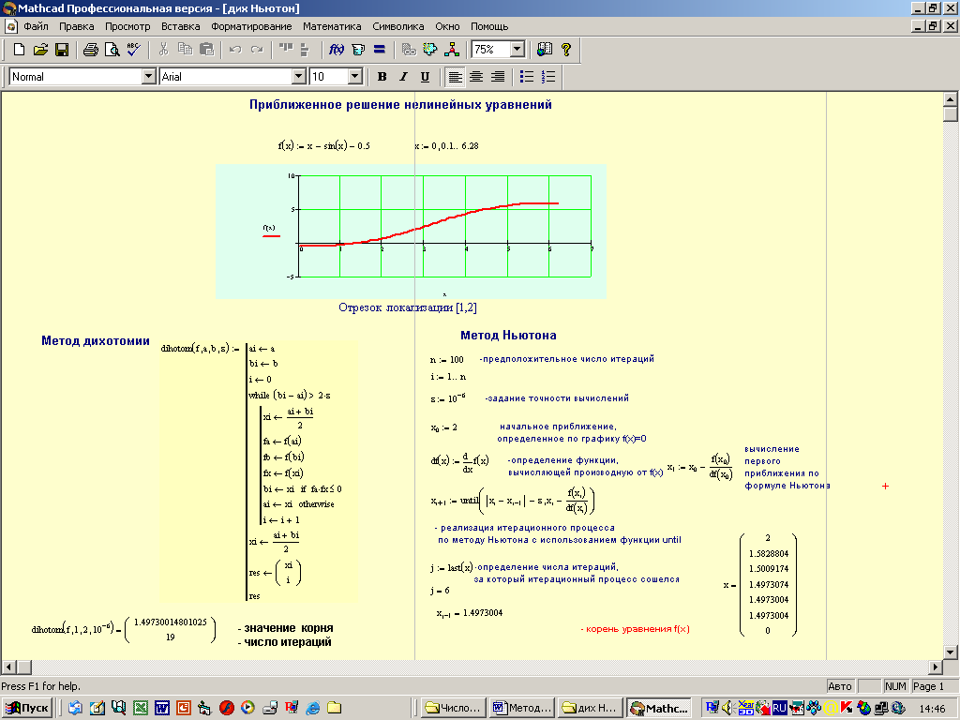

Рис. 19 Решение нелинейного уравнения x-sin(x)-0.5=0 методом дихотомии и методом Ньютона в системе MathCAD.
Выводы
В этой работе мы решили практическую профессиональную задачу с использованием информационных технологий. Для этого изучили численные методы решения нелинейных уравнений, а именно метод деления отрезка пополам (дихотомии) и метод Ньютона (касательных) в среде динамических таблиц Microsoft Excel; системах программирования Turbo Pascal, VB5.0 CCE; математической системе автоматического проектирования MathCAD. Сделали сравнительный анализ методов поиска решений нелинейных уравнений. Каждый из них имеет свои достоинства и недостатки. Для решения конкретно этой задачи метод Ньютона предпочтительнее, так как обладает хорошей сходимостью за небольшое количество итераций. Если говорить о среде реализации данных методов, то это дело вкуса. По-своему, понравились программа Microsoft Excel; VB5.0 CCE; MathCAD. Предпочтение все-таки отдали бы MathCAD, так как объединение текстового, формульного и графического редакторов с вычислительным ядром позволяет готовить активные электронные документы с высоким качеством оформления и способны выполнять расчеты с наглядной демонстрацией результатов.
В результате выполнения этой работы углубили знания по математике, информатике и понял роль науки при решении практических профессиональных задач. Используя научно-методическую литературу и образовательные математические сайты, развили научный, творческий подход к решению открытых задач на уроках математики и информатики с применением информационных технологий. Эта работа поможет найти корни нелинейных уравнений с заданной точностью, которые возникают в математике, физике, технике.

Литература

- Абрамов С.А., Зима Е.В. Начала информатики. – М.: Наука, 1990
- Дьяконов В.П., Абраменкова И.В. MathCAD7.0 в математике, физике и в Internet. М.: Изд-во Нолидж. 1998.
- Журнал «Информатика и образование». №2-2002, №12-2005,№9-2006, №6-2003
- Заварыкин В.М., Житомирский В.Г., Лапчик М.П. Техника вычислений и алгоритмизация. – М.: Просвещение, 1987 г.
- Кушниренко А. Г., Лебедев Г. В., Сворень Р. А. Основы информатики и вычислительной техники. М.: Просвещение, 1990.
- Образовательные математические сайты Exponenta.ru, math.ru.
- Угринович Н.Д. Информатика и информационные технологии: Учебное пособие для 10-11 классов. М.: Лаборатория Базовых Знаний, 2002
- Федорова Л.П., Глухов Д.Н. Информатика для учащихся и поступающих в вузы: Методическое пособие. - Волгоград: Учитель, 1999
- Ханова А.А., Макарова И.Г. Лабораторный практикум по математическому моделированию и методам в расчетах на ЭВМ. - Астрахань: Изд-во АГТУ, 1998
Приложение 1
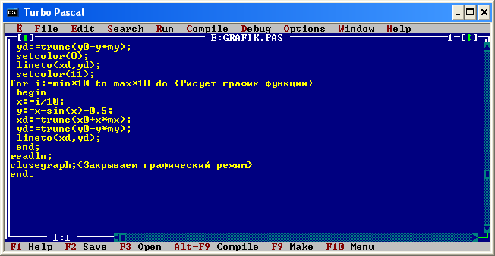
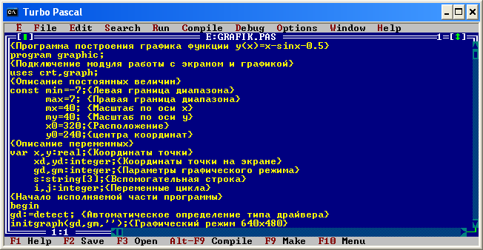
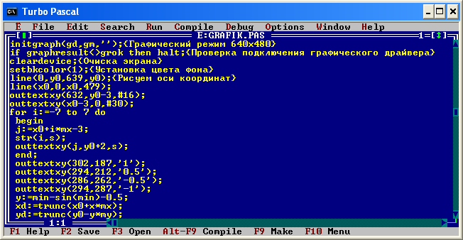
Программа построения графика функции y(x)=x-sin(x)-0.5 в среде Турбопаскаль

Сравнительный анализ приближенного решения нелинейного уравнения x-sin(x)-0.5 =0 методом дихотомии и методом Ньютона в среде Turbo Pascal.
Приложение 2

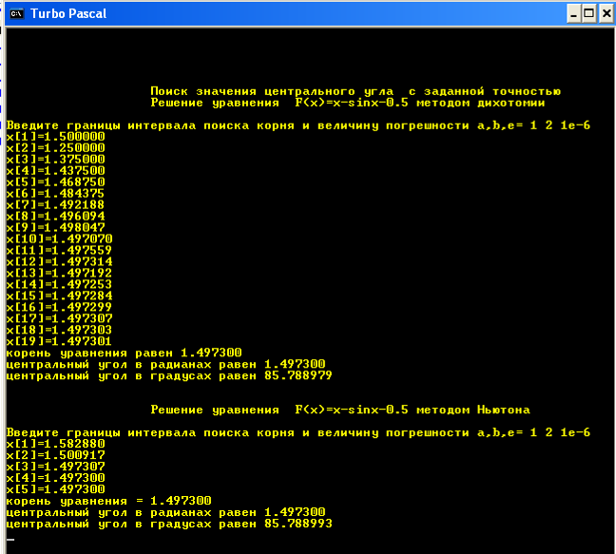

Программа построения графика функции y(x)=x-sin(x)-0.5 в среде Visual Basic
Приложение 3

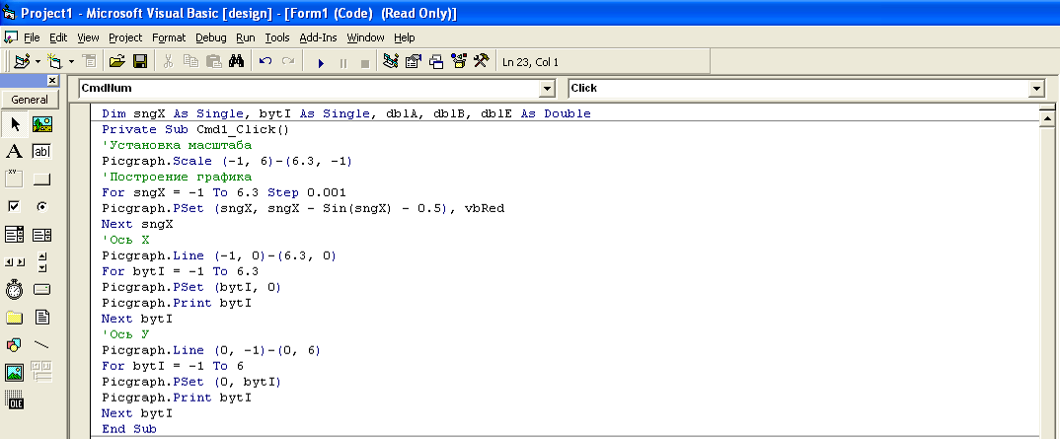

Приложение 4

Программа приближенного решения уравнения x-sin(x)-0.5=0 методом дихотомии в среде Visual Basic
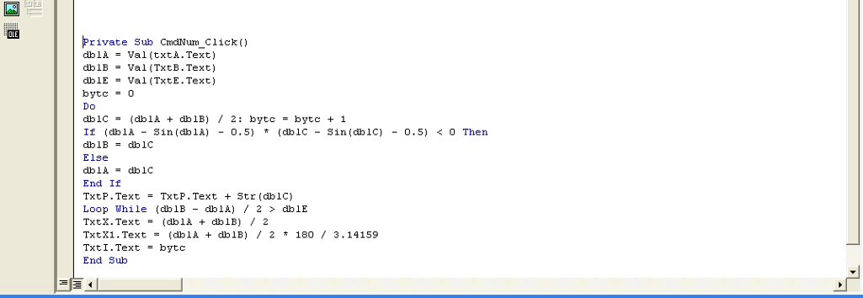

Приложение 5

Приближенное вычисление корня нелинейного уравнения x-sin(x)-0.5=0 методом дихотомии в системе Visual Basic
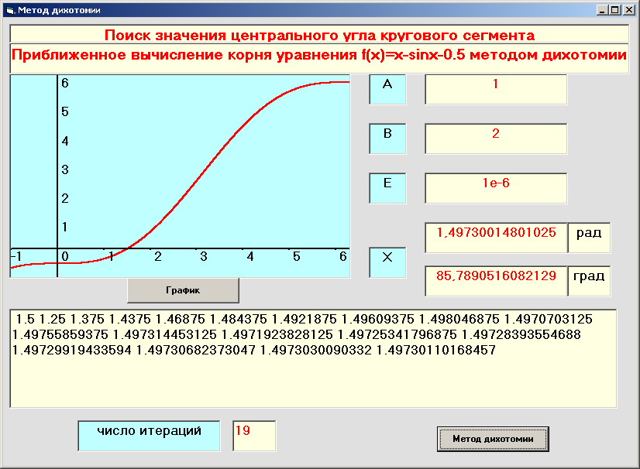

Приложение 6

Программа приближенного решения уравнения x-sin(x)-0.5=0 методом Ньютона в среде Visual Basic

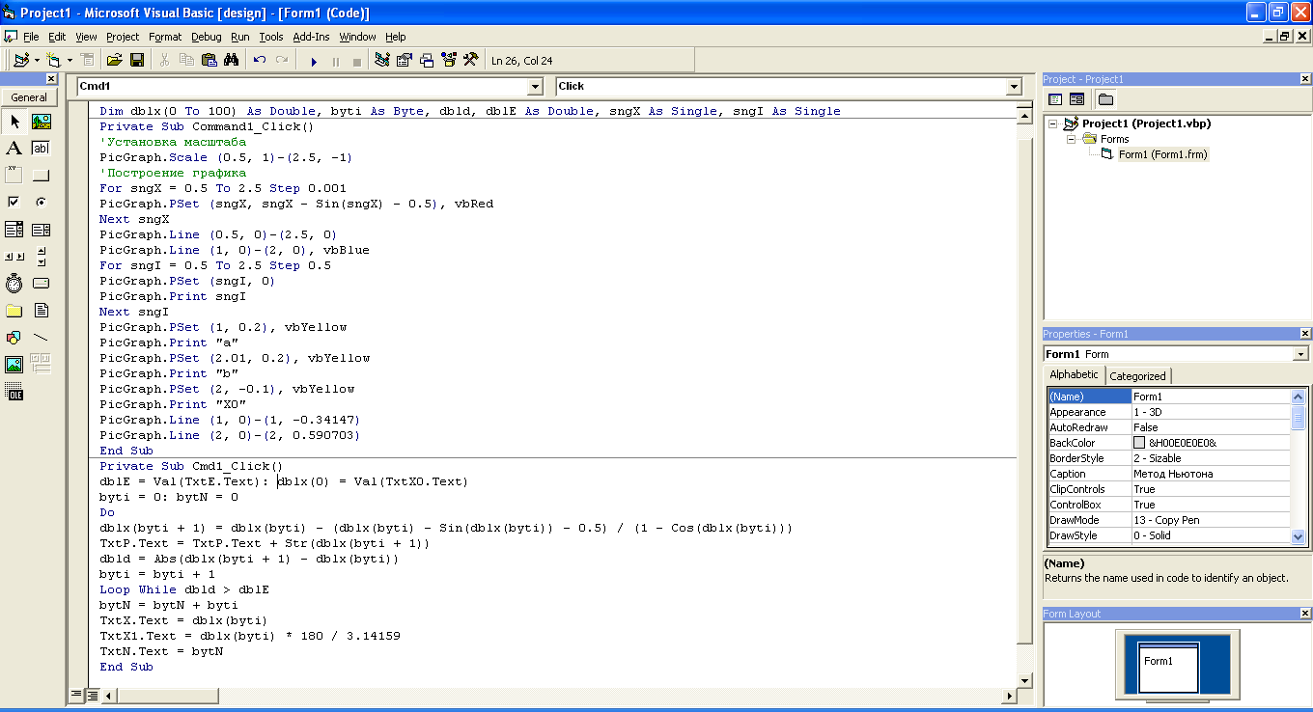

Приложение 7

Приближенное решение нелинейного уравнения x-sin(x)-0.5=0 методом Ньютона в системе Visual Basic
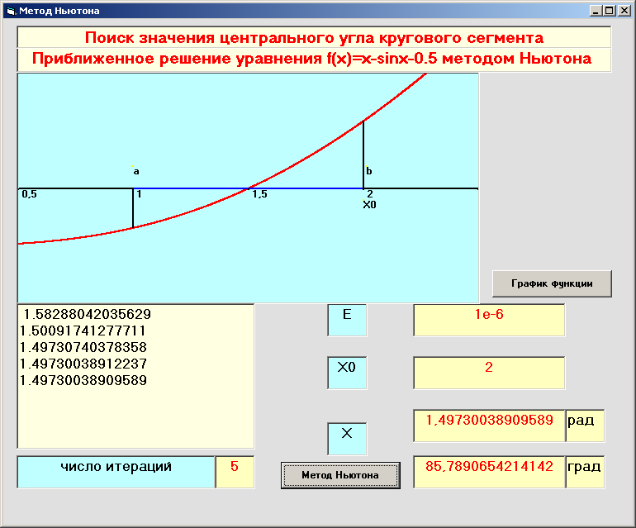

Приближенное вычисление корня нелинейного уравнения x-sin(x)-0.5=0 методом дихотомии в среде MS Excel
Приложение 8

Приложение 9

Приближенное вычисление корня нелинейного уравнения x-sin(x)-0.5=0 методом Ньютона в среде MS Excel

Приложение 10

Приближенное вычисление корня нелинейного уравнения x-sin(x)-0.5=0 методом дихотомии в системе Mathcad
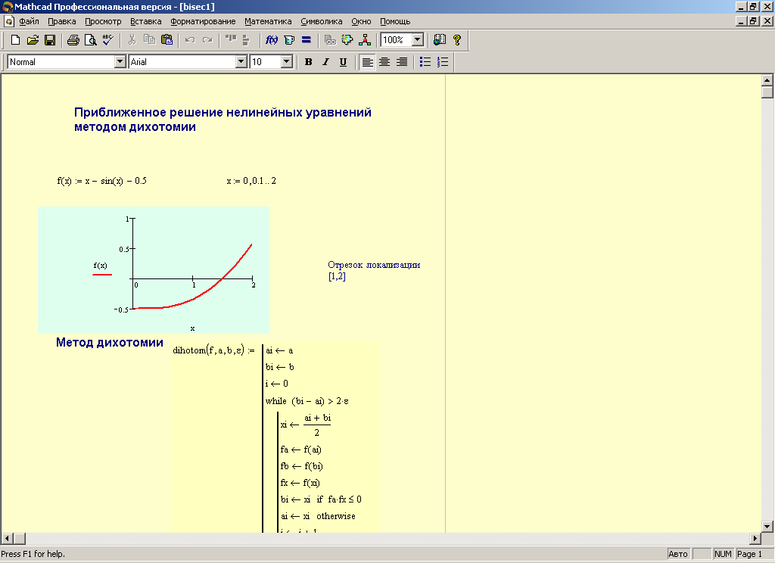

Приближенное вычисление корня нелинейного уравнения x-sin(x)-0.5=0 методом Ньютона в системе Mathcad
Приложение 11

